Свидетельство о регистрации квартиры 04.02.14. сумма покупки 999000,00

Справка 2НДФЛ за 2014:
Общая сумма дохода 304228,44
Налоговая база 47479,81
Исчисленная и удержанная 6171
Уведомление от 27.03.14. сумма 256748,83

Справка 2НДФЛ за 2015:
Общая сумма дохода 359320,12
Налоговая база 28080
Исчисленная и удержанная 3650
Уведомление от 10.02.15. сумма 331240,12
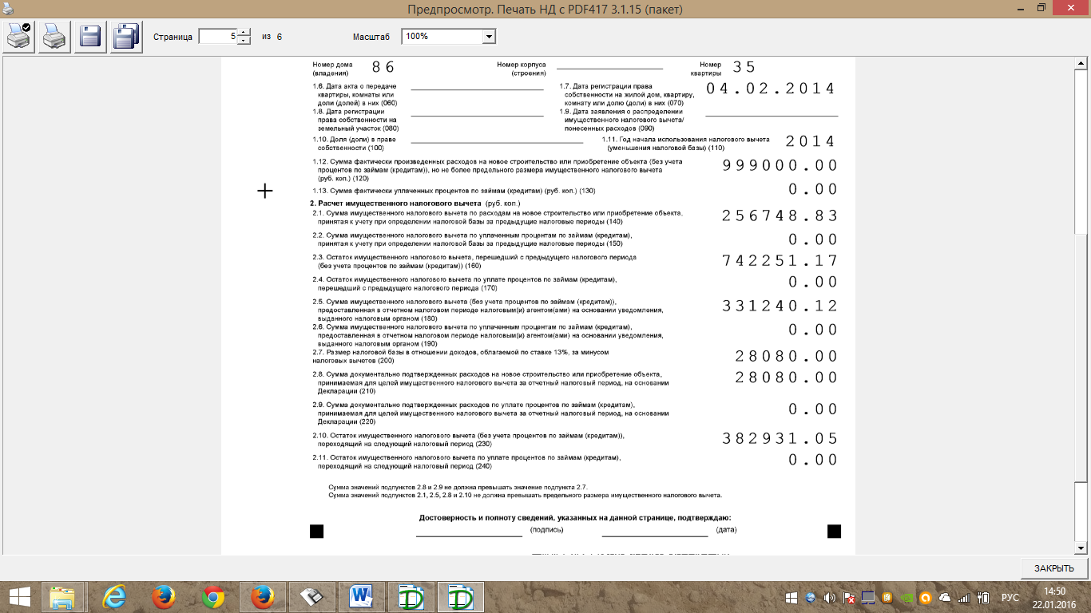
Мне не понято почему вот так


